Kartoffeln für die Zukunft: Fleischlos durch die Grillsaison
So wird die Grillsaison auch ohne Fleisch zum Hit
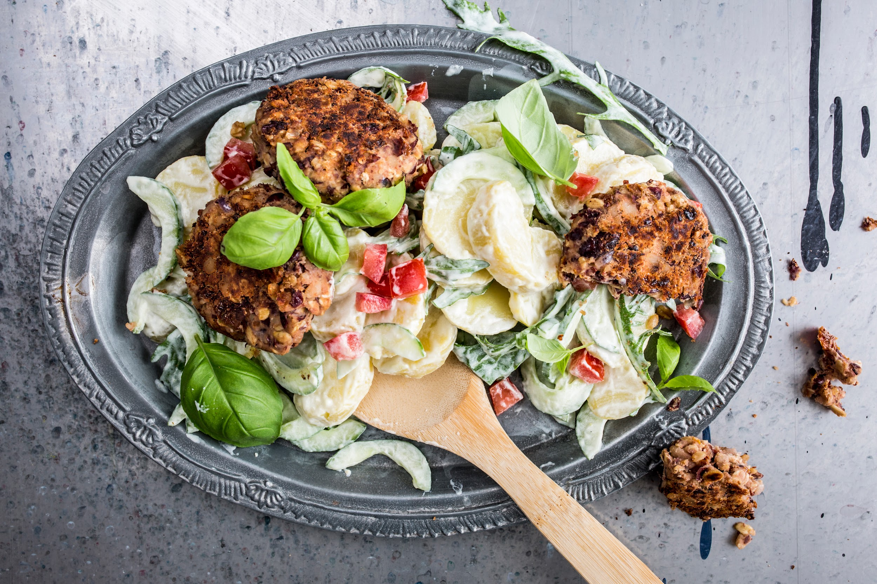

Kartoffelsalat mit Bohnenfrikadellen: Fleischlos durch die Grillsaison – gut für das Klima, gut für die Umwelt.
Bildnachweis: KMG/die-kartoffel.de (bei Verwendung bitte angeben)
Berlin, 9. Februar 2023. Die Grillsaison steht vor der Tür und damit auch die Frage: Was kommt in diesem Jahr auf den Grill? In Zeiten von Klimawandel und zunehmender Beliebtheit veganer und vegetarischer Ernährung steigt auch die Auswahl an fleischlosen Alternativen. Die Kartoffel Marketing GmbH zeigt, wie die diesjährige Grillsaison auch ohne Fleisch zum Hit wird und erklärt, warum die Kartoffel gut fürs Klima ist.

Fleischlose Ernährung – mehr als ein Trend
Die Anzahl der Menschen in Deutschland, die sich rein vegan ernähren, ist in den letzten Jahren deutlich angestiegen. Im Jahr 2022 ernährten sich laut der Allensbacher Markt- und Werbeträger-Analyse 1,58 Millionen Menschen in Deutschland ausschließlich vegan. Das sind 170.000 Personen mehr als im Jahr 2021. Aber warum verzichten immer mehr Menschen in Deutschland auf tierische Produkte? Das kann mehrere Ursachen haben:
- Essen für die Umwelt
Eine intensive Tierhaltung, wie sie oft in der Massentierhaltung betrieben wird, trägt zu einer Belastung von Boden und Grundwasser bei, erzeugt treibhauswirksame Schadstoffemissionen und ist häufig Grund für die Abholzung von Wäldern.
- Essen für die soziale Gerechtigkeit
Allein in Deutschland werden 60 Prozent allen Getreides und 70 Prozent aller Ölsaaten als Tierfutter verwendet. Das heißt, es wird mehr Getreide für Tiere produziert als für Menschen. Bei einer rein pflanzlichen Ernährung, bei der nicht so viele Tiere gefüttert werden müssen, könnte mehr Essen übrigbleiben, um den Welthunger zu bekämpfen.
- Essen für die Gesundheit
Der Verzehr von tierischen Produkten wird mittlerweile in Zusammenhang mit verschiedenen ernährungsassoziierten Krankheiten wie Diabetes mellitus 2, Herz-Kreislauf-Erkrankungen, Krebs und Bluthochdruck gebracht. Bei einer pflanzlichen Ernährung nimmt der Körper mehr gesundheitsfördernder Inhaltsstoffe wie Ballaststoffe, sekundäre Pflanzenstoffe und weniger kritische Inhaltsstoffe wie gesättigte Fettsäuren auf.

Kartoffeln für die Zukunft
Kartoffeln sind nicht nur lecker und gesund, sondern auch gut fürs Klima. Dieter Tepel, Geschäftsführer der Kartoffel Marketing GmbH, erklärt: „Für den Anbau von Kartoffeln wird relativ wenig Wasser verbraucht. In Deutschland wachsen die Kartoffeln sogar fast nur mit Regenwasser. Das spiegelt sich auch im geringen ökologischen Fußabdruck wider.“ Zudem ist die Kartoffel gesund: Sie enthält hochwertiges Eiweiß, Magnesium, Natrium, Kalzium, Eisen und Kalium bei gerade einmal 70 Kilokalorien auf 100 Gramm. „Die Kartoffel ist sehr vielseitig”, so Dieter Tepel. „Sie schmeckt in Salaten, vom Grill, als Beilage oder als Hauptgericht. Bei der Zubereitung der Kartoffel wird es nie langweilig – auch nicht in der Grillsaison.”

Veganer Kartoffelsalat mit Bohnenfrikadellen
Für eine fleischlose Grillsaison sollte die Kartoffel also auf den Tisch bzw. auf den Grill kommen. Zum Beispiel in Form von veganem Kartoffelsalat mit Bohnenfrikadellen – lecker und gut für die Umwelt.

Für die vegane Mayonnaise eine mehligkochende Kartoffel schälen, in kleine Stücke schneiden und in leicht gesalzenem Wasser 15 Minuten kochen. Anschließend zur Seite stellen und abkühlen lassen. Einen Esslöffel Senf und 250 Milliliter Sojamilch in ein hohes Gefäß geben und mit einem Pürierstab durchmixen. Der Pürierstab sollte dabei auf dem Boden des Gefäßes stehen und nicht ruckartig hin und her bewegt werden. 100 Milliliter Sonnenblumenöl langsam hineinlaufen lassen. Kartoffelstücke zur Mayonnaise geben. Weiter mixen und wieder 100 Milliliter Öl hinzufügen. Eine Limette waschen, abtrocknen, halbieren, Saft auspressen und hinzufügen. Den Mixstab langsam nach oben bewegen und die entstandene Mayonnaise mit Salz und Pfeffer abschmecken.

Für den Kartoffelsalat:
500 Gramm Kartoffeln mit Schale in Salzwasser kochen und anschließend abkühlen lassen. Kartoffeln schälen, in Scheiben schneiden und in eine große Schüssel geben. Eine Salatgurke heiß abwaschen und abtrocknen. Der Länge nach halbieren und mit einem Löffel das Fruchtfleisch auskratzen. Jede Gurkenhälfte nochmals der Länge nach halbieren, in Stücke schneiden und zu den Kartoffelscheiben geben. Ein halbes Bund Rucola waschen und abtropfen lassen. Eine Bio-Limette heiß abwaschen, abtrocknen und Schale abreiben. Limettenabrieb zu den Kartoffeln geben. Rucola, sechs Esslöffel Röstzwiebeln, vier Esslöffel Senf und die selbstgemachte vegane Mayonnaise dazugeben. Alles gut vermengen, ggf. etwas Wasser zugeben. Zum Schluss mit Salz und Pfeffer abschmecken.

Für die Bohnenfrikadellen:
Eine Dose Kidneybohnen in ein Sieb schütten und mit klarem Wasser abspülen. Gut abtropfen lassen.
50 Gramm getrocknete Tomaten in feine Würfel schneiden. Eine rote Zwiebel und eine Knoblauchzehe schälen und in feine Würfel schneiden. Die Kidneybohnen in eine Schüssel geben und fein zerdrücken.
Einen Esslöffel Tomatenmark, einen Esslöffel Senf, einen Teelöffel Majoran und fünf Esslöffel Haferflocken zu den Kidneybohnen geben und gut verrühren. Die Masse mit Salz und Pfeffer abschmecken und zu acht gleich großen Frikadellen formen. 50 Milliliter Olivenöl und den Rest des Öls von den getrockneten Tomaten in einer Pfanne erhitzen. Die Kidneybohnen-Bällchen auf jeder Seite drei Minuten braten. Kartoffelsalat mit den Bällchen auf einer großen Platte anrichten.

Tipp: Alle Zutaten für die Mayonnaise sollten Zimmertemperatur haben, sonst wird sie nicht fest.

Das Rezept gibt es auch online:
https://die-kartoffel.de/veganer-kartoffelsalat-mit-bohnenfrikadellen/
Weitere Informationen, tolle Rezepte und Tipps rund um die Kartoffel unter: www.die-kartoffel.de
Die Kartoffel auf Instagram: diekartoffel.de
Die Kartoffel auf Facebook: DieKartoffel

Zeichenanzahl (inkl. Leerzeichen, ohne Headline): 5.505
Keywords: Kartoffeln, Tolle Knolle, Rezeptidee, Grillsaison, vegane und vegetarische Grillgerichte, fleischlose Ernährung

Weitere Pressemitteilungen zur tollen Knolle finden sich hier: www.kartoffelmarketing.de/presse.
Über die KMG
Die Kartoffel-Marketing GmbH (KMG) wurde 2014 gegründet. Sie versteht sich als „Bündnis der Kartoffelprofis“ und repräsentiert die deutsche Kartoffelwirtschaft. Ihr Ziel ist es, die Verbraucher in Deutschland über die Vielseitigkeit und den hohen Wert der Kartoffel zu informieren. Zur KMG gehören der Deutsche Kartoffelhandelsverband e. V., die Bundesvereinigung Erzeugergemeinschaften Kartoffeln und der Verein Landvolk Niedersachsen – Landesbauernverband e. V. Projekte der KMG werden von der Landwirtschaftlichen Rentenbank unterstützt.

Experten-Interviews:
Wir arbeiten mit zahlreichen Experten aus dem Kartoffelanbau und aus der Kartoffelproduktion zusammen,
die Ihnen für Interviews zur Verfügung stehen. Bitte wenden Sie sich gerne an uns.

Pressekontakt:
agentur05 GmbH | Carolin Ameskamp
E-Mail: presse-kmg@agentur05.de
Tel.: 0221 925454-819 gefördert von der Sachsenring 81 | 50677 Köln Landwirtschaftlichen Rentenbank

https://de.statista.com/statistik/daten/studie/445155/umfrage/umfrage-in-deutschland-zur-anzahl-der-veganer/

